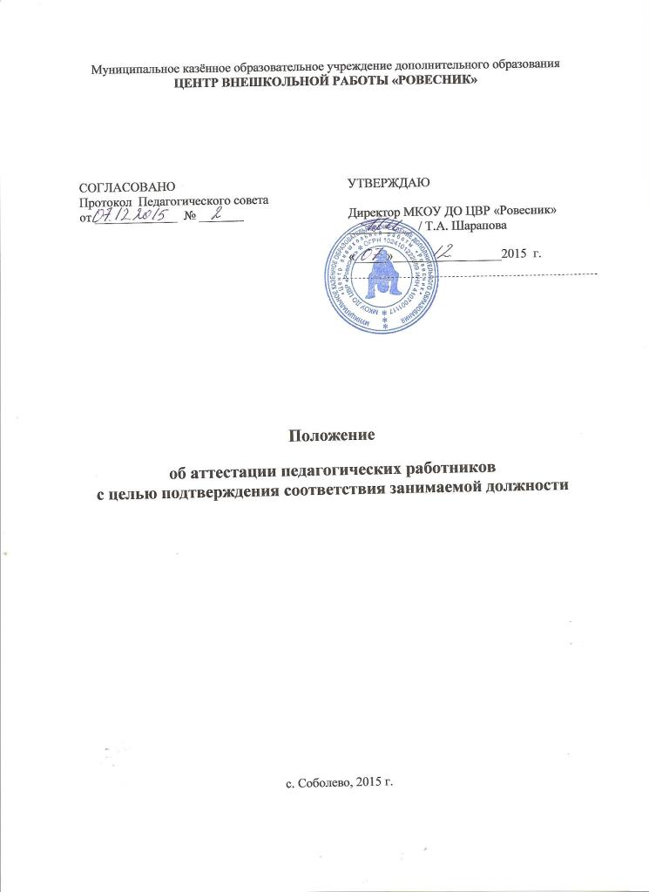

1. Общие положения.
1.1. Настоящий порядок аттестации педагогических работников (далее — Положение) определяет правила проведения аттестации педагогических работников на соответствие занимаемой должности Муниципального казённого образовательного учреждения дополнительного образования «Центр внешкольной работы «Ровесник» (далее – ЦВР «Ровесник»), реализующих дополнительные общеразвивающие программы.
1.2. Порядок аттестации составлен на основании следующих документов:
- Федерального Закона от 29 декабря 2012 года № 273-ФЗ “Об образовании в Российской Федерации” пункт 8 части 1 статьи 48; статья 49.
- Приказа Министерства образования и науки Российской Федерации от 07 апреля 2014 г. № 276 «Об утверждении Порядка проведения аттестации педагогических работников организаций, осуществляющих образовательную деятельность»;
- Письма Департамента общего образования Министерства образования и науки Российской Федерации и Письма профсоюза работников народного образования и науки Российской Федерации от 18 августа 2010 г. № 03-52/46 «Разъяснения по применению Порядка аттестации педагогических работников государственных и муниципальных образовательных учреждений»;
- Письма Департамента общего образования Министерства образования и науки Российской Федерации и Профсоюза работников народного образования и науки Российской Федерации от 15 августа 2011 г. № 03-515/59 «Дополнения к Разъяснениям по применению Порядка аттестации педагогических работников государственных и муниципальных образовательных учреждений»;
- Письма Департамента общего образования Министерства образования и науки Российской Федерации от 29 ноября 2010 г. № 03–339 «О методике оценки уровня квалификации педагогических работников» (далее Методика);
1.3. Аттестация проводится в целях установления или подтверждения соответствия педагогических работников занимаемым ими должностям на основе оценки их профессиональной деятельности один раз в пять лет.
1.4. Основными задачами аттестации являются
- стимулирование целенаправленного, непрерывного повышения уровня квалификации педагогических работников, их методологической культуры, личностного профессионального роста, использования ими современных педагогических технологий;
- повышение эффективности и качества педагогического труда;
- выявление перспектив использования потенциальных возможностей педагогических работников;
- определение необходимости повышения квалификации педагогических работников;
- обеспечение дифференциации уровня оплаты труда педагогических работников.
1.5. Основными принципами аттестации являются коллегиальность, гласность, открытость, обеспечивающие объективное отношение к педагогическим работникам, недопустимость дискриминации при проведении аттестации.

2. Формирование аттестационной комиссии, ее состав и порядок работ.
2.1. Аттестация педагогических работников ЦВР «Ровесник» проводится аттестационной комиссией, формируемой Приказом директора в начале учебного года и действующей на протяжении всего учебного года. Изменение состава Аттестационной комиссии вносятся лицом, её утвердившим. Инициировать изменение состава Аттестационной комиссии имеет право Учредитель образовательной организации, Педагогический совет ЦВР «Ровесник».
2.2. Аттестационная комиссия в составе председателя комиссии, заместителя председателя, секретаря и членов комиссии формируется из числа представителей коллегиальных органов ЦВР «Ровесник».
2.3. Председатель аттестационной комиссии:
- Председательствует на заседаниях аттестационной комиссии.
- Организует работу аттестационной комиссии.
- Распределяет обязанности между членами аттестационной комиссии.
- Определяет по согласованию с членами комиссии порядок рассмотрения вопросов.
- Ведет личный прием работников, проходящих аттестацию, организует работу членов аттестационной комиссии по рассмотрению предложений, заявлений и жалоб аттестуемых работников
- По поручению директора ЦВР «Ровесник» исполняет обязанности в пределах своих полномочий, в том числе согласование сроков квалификационного испытания
2.4. В случае временного отсутствия (болезни, отпуска, командировки и другой уважительной причины) председателя аттестационной комиссии полномочия председателя комиссии по его поручению осуществляет заместитель председателя комиссии либо один из членов аттестационной комиссии.
2.5. Секретарь аттестационной комиссии:
- Принимает документы аттестующихся на соответствие занимаемой должности с фиксацией их в «Журнале регистрации принятых на рассмотрение аттестационной комиссии ЦВР «Ровесник» аттестационных материалов на соответствие занимаемой должности».
- Письменно оповещает аттестующихся о дате квалификационных испытаний сразу же после назначения срока испытания ЦВР «Ровесник».
- Оповещает аттестующихся, членов аттестационной комиссии о предстоящих заседаниях комиссии не позднее, чем за 1 неделю до их даты согласно графику.
- Ведёт протоколы на заседаниях аттестационной комиссии.
- Организует выдачу аттестационных листов с фиксацией в «Журнале учёта выдачи аттестационных листов на соответствие занимаемой должности» под роспись аттестуемого.
- Организует хранение протоколов, журналов регистрации документов аттестующихся и регистрации выдачи аттестационных листов.
- Курирует своевременное размещение информации о заседаниях комиссии, результатах её работы на сайте ЦВР «Ровесник».
- Осуществляет другие полномочия, порученные ему Председателем комиссии.
2.6. В случае временного отсутствия (болезни, отпуска, командировки и другой уважительной причины) секретаря аттестационной комиссии полномочия секретаря комиссии по его поручению осуществляет один из членов аттестационной комиссии.
2.7. Состав аттестационной комиссии формируется таким образом, чтобы была исключена возможность конфликта интересов, который мог бы повлиять на принимаемые комиссией решения.
2.8. Заседание аттестационной комиссии считается правомочным, если на нем присутствуют не менее двух третей ее членов.
2.9. Педагогический работник имеет право лично присутствовать при его аттестации на заседании аттестационной комиссии, о чем письменно уведомляет аттестационную комиссию. При неявке педагогического работника на заседание аттестационной комиссии без уважительной причины комиссия вправе провести аттестацию в его отсутствие.
2.10. Решение аттестационной комиссией принимается в отсутствие аттестуемого педагогического работника открытым голосованием большинством голосов присутствующих на заседании членов аттестационной комиссии. При равном количестве голосов членов аттестационной комиссии считается, что педагогический работник прошел аттестацию.
2.11. При прохождении аттестации педагогический работник, являющийся членом аттестационной комиссии, не участвует в голосовании по своей кандидатуре.
2.12. Результаты аттестации педагогического работника, непосредственно присутствующего на заседании аттестационной комиссии, сообщаются ему после подведения итогов голосования.
2.13. Графики работы аттестационных комиссий составляются и утверждаются ежегодно Приказом директора ЦВР «Ровесник».
2.14. Решение аттестационной комиссии оформляется протоколом, который вступает в силу со дня подписания председателем, заместителем председателя, секретарем и членами аттестационной комиссии, принимавшими участие в голосовании, и заносится в аттестационный лист педагогического работника.
2.15. В аттестационный лист педагогического работника в случае необходимости аттестационная комиссия заносит рекомендации по совершенствованию профессиональной деятельности педагогического работника, о необходимости повышения его квалификации с указанием специализации и другие рекомендации.
2.16. При наличии в аттестационном листе указанных рекомендаций работодатель не позднее чем через год со дня проведения аттестации педагогического работника представляет в аттестационную комиссию информацию о выполнении рекомендаций аттестационной комиссии по совершенствованию профессиональной деятельности педагогического работника.
2.17. Решение аттестационной комиссии о результатах аттестации педагогических работников утверждается Приказом директора ЦВР «Ровесник».
2.18. Аттестационный лист и выписка из Приказа директора ЦВР «Ровесник» направляются педагогическому работнику в срок не позднее 30 календарных дней с даты принятия решения аттестационной комиссии для ознакомления с ними работника под роспись и принятия решений в соответствии с Трудовым кодексом Российской Федерации.
2.19. Аттестационный лист, выписка из распорядительного акта хранятся в личном деле педагогического работника.
2.20. Результаты аттестации педагогические работники вправе обжаловать в соответствии с законодательством Российской Федерации.
III. Порядок аттестации педагогических и руководящих работников с целью подтверждения соответствия занимаемой должности.
3.1. Аттестация с целью подтверждения соответствия занимаемой должности является обязательной и проводится один раз в 5 лет в отношении педагогических работников, проработавших в должности не менее двух лет и не имеющих квалификационных категорий (первой или высшей).
3.2. К категории педагогических работников, подлежащих обязательной аттестации с целью подтверждения соответствия занимаемой должности относятся лица, занимающие должности, отнесенные к профессиональной квалификационной группе должностей педагогических работников. Руководящие работники, осуществляющие преподавательскую работу, проходят аттестацию с целью подтверждения соответствия занимаемой преподавательской должности на общих основаниях, если по этой должности не имеется квалификационной категории.
3.3. Аттестации с целью подтверждения соответствия занимаемой должности не подлежат:
- педагогические работники, проработавшие в занимаемой должности менее двух лет;
- беременные женщины; женщины, находящиеся в отпуске по беременности и родам;
- педагогические работники, находящиеся в отпуске по уходу за ребенком до достижения им возраста трех лет;
- педагогические работники, находящиеся в длительном отпуске сроком до одного года.
Аттестация указанных работников возможна не ранее чем через два года после их выхода из указанных отпусков.
3.4. Необходимость и сроки представления педагогических работников для прохождения ими аттестации с целью подтверждения соответствия занимаемой должности определяется работодателем. Представитель работодателя (заместитель директора, курирующий направление деятельности аттестуемого) направляет представление в Аттестационную комиссию ЦВР «Ровесник» в соответствии с перспективным графиком прохождения аттестации педагогическими работниками образовательной организации на соответствие занимаемой должности. Вне графика возможно представление педагогического работника для прохождения аттестации с целью подтверждения соответствия занимаемой должности при ненадлежащем исполнении им должностных обязанностей, при наличии жалоб на ненадлежащее качество предоставляемых педагогом образовательных услуг, при прохождении письменного квалификационного испытания в рамках курсов повышения квалификации и т.д.
3.5. Основанием для проведения аттестации является представление работодателя - директора ЦВР «Ровесник» (далее-Представление). Представление должно содержать мотивированную всестороннюю и объективную оценку профессиональных, деловых качеств педагогического работника, результатов его профессиональной деятельности, информацию о повышении квалификации, сведения о результатах предыдущих аттестаций и, при отрицательной оценке деятельности педагогического работника, характеристику условий труда, созданных в учреждении для исполнения работником должностных обязанностей.
3.6. Работодатель, у которого педагогическая работа выполняется работником по совместительству, вправе представить такого работника к аттестации с целью подтверждения соответствия занимаемой должности независимо от того, что по основному месту работы работник такую аттестацию прошел. Если работник выполняет педагогическую работу в разных должностях у одного работодателя и ни по одной из них не имеет квалификационной категории, то представление может содержать мотивированную всестороннюю и объективную оценку профессиональных, деловых качеств педагогического работника, результатов его профессиональной деятельности по всем должностям, в которых выполняется педагогическая работа.

IV. Процедура проведения аттестации на соответствие занимаемой должности.
4.1. Процедура аттестации педагогических работников с целью подтверждения соответствия занимаемой должности на основе оценки их профессиональной деятельности представляет собой утверждённую в установленном порядке и предписанную к исполнению стандартную совокупность последовательных действий.
4.2.Первый этап – подготовительный. Подготовительная работа по подготовке к аттестации на соответствие занимаемой должности включает в себя:
- внесение в должностные инструкции педагогических работников пункта об обязанности проходить аттестацию на соответствие занимаемой должности один раз в 5 лет;
- составление списка работников, подлежащих аттестации, и работников, временно освобожденных от нее;
- проведение разъяснительной работы о целях и порядке проведения аттестации.
4.3. Второй этап – организационный.
4.3.1. Работодатель издает приказ в отношении педагогических работников, подлежащих в настоящий момент аттестации с целью подтверждения соответствия занимаемой должности. Приказом определяются мероприятия, сроки их проведения, ответственные лица другие необходимые распоряжения.
4.3.2. Работодатель (директор ЦВР «Ровесник») готовит всестороннее объективное представление на аттестуемого педагогического работника.
4.3.3.Работодатель знакомит педагогического работника с подготовленным представлением не позднее, чем за месяц до проведения аттестации. Факт ознакомления работника с представлением подтверждается подписью работника с указанием соответствующей даты. Отказ работника от подписи представления не является препятствием для проведения аттестации и оформляется соответствующим актом. В случае отказа работника от подписи представления, он представляет в Аттестационную комиссию заявление с соответствующим обоснованием и собственные сведения, характеризующие его трудовую деятельность за период с даты предыдущей аттестации (при первичной аттестации - с даты поступления на работу).
4.3.4. Аттестационная комиссия в месячный срок рассматривает представление работодателя и устанавливает дату, место и время проведения аттестации в зависимости от графика заседаний Аттестационной комиссии. Информация о дате, месте и времени проведения аттестации письменно доводится работодателем до сведения педагогического работника, подлежащего аттестации, не позднее, чем за месяц до ее начала.
4.3.5. Отказ работника от прохождения указанной аттестации относится к нарушению трудовой дисциплины.
4.4. Третий этап - проведение письменного квалификационного испытания.
4.4.1. При аттестации на соответствие занимаемой должности проводится письменное квалификационное испытание по вопросам, связанным с осуществлением педагогической
деятельности по занимаемой должности.
4.4.2. Результаты письменного квалификационного испытания доводятся до сведения аттестуемого в день проведения.
4.4.3. Анализ результатов письменного квалификационного испытания осуществляется на заседании Аттестационной комиссии.
4.5. Четвертый этап – принятие решения.
4.5.1. Решение о соответствии (не соответствии) педагогического работника занимаемой должности принимает Аттестационная комиссия по итогам выполнения заданий, включенных в квалификационное испытание, с учетом достижений в области профессиональной деятельности, зафиксированных в представлении.
4.5.2. Педагогический работник имеет право лично присутствовать при его аттестации на заседании Аттестационной комиссии, о чем письменно уведомляет Аттестационную комиссию при ознакомлении с представлением.
4.5.3. По результатам аттестации педагогического работника с целью подтверждения соответствия занимаемой должности Аттестационная комиссия принимает одно из следующих решений:
- соответствует занимаемой должности (указывается должность работника);
- не соответствует занимаемой должности (указывается должность работника).
4.5.4. Решение Аттестационной комиссии оформляется протоколом.
4.5.5. На основании решения Аттестационной комиссии в месячный срок издается приказ по ЦВР «Ровесник» о соответствии (не соответствии) работника занимаемой должности.
4.5.6. По итогам аттестации, в срок не позднее 30 календарных дней с даты принятия решения Аттестационной комиссии:
- руководитель образовательной организации знакомит педагогического работника с решением Аттестационной комиссии;
- производится соответствующая запись в трудовой книжке;
- один из аттестационных листов выдается на руки аттестуемому, второй аттестационный лист и выписка из приказа хранятся в личном деле педагога.
4.6. Установленное на основании аттестации соответствие работника занимаемой должности действительно в течение пяти лет.

V. Права работодателя в случае признания работника не соответствующим занимаемой должности.
5.1. Увольнение работника, признанного по результатам аттестации не соответствующим занимаемой должности, является правом, а не обязанностью работодателя.
5.2. Допускается увольнение, в случае признания работника не соответствующим занимаемой должности, если невозможно перевести педагогического работника с его письменного согласия на другую имеющуюся у работодателя работу (как вакантную должность или работу, соответствующую квалификации работника, так и вакантную нижестоящую должность или нижеоплачиваемую работу), которую работник может выполнять с учетом его состояния здоровья (часть 3 статьи 81 Трудового кодекса Российской Федерации). Не допускается увольнение работника в период его временной нетрудоспособности и в период пребывания в отпуске; беременных женщин, а также женщин, имеющих детей в возрасте до трех лет, одиноких матерей, воспитывающих ребенка в возрасте до четырнадцати лет (ребенка-инвалида - до восемнадцати лет), других лиц, воспитывающих указанных детей без матери (статья 261 ТК РФ).
VI. Порядок обжалования решений аттестационной комиссии
6.1. Педагогический работник вправе обжаловать результаты аттестации в соответствии с законодательством Российской Федерации

